«Удмурт Элькунысь Балезино ёрос муниципал округ»  муниципал кылдытэтысь  депутат Кенешлэн  Президиумез | 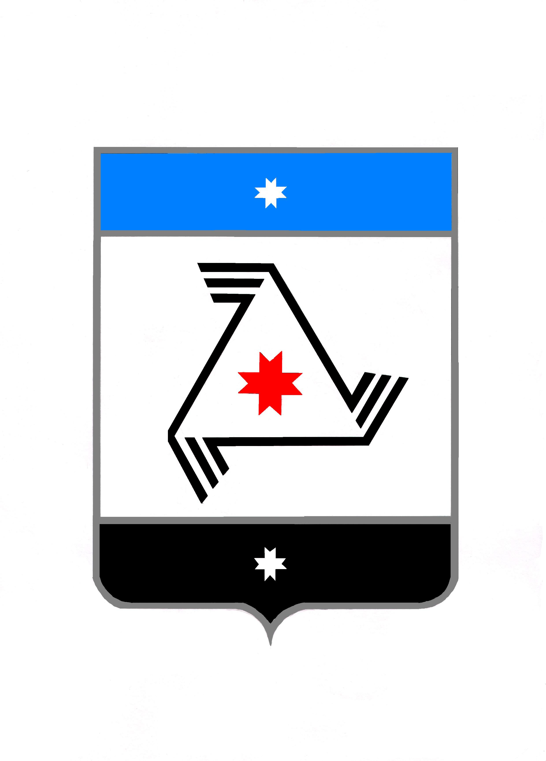 | Президиум  Совета депутатов  муниципального образования «Муниципальный округ Балезинский район Удмуртской Республики»

П О С Т А Н О В Л Е Н И Е

О повестке дня очередной девятнадцатой
сессии депутатов Совета депутатов первого созыва
муниципального образования «Муниципальный округ
Балезинский район Удмуртской Республики»

«15» июня 2023 года

Президиум Совета депутатов муниципального образования «Муниципальный округ Балезинский район Удмуртской Республики» ПОСТАНОВЛЯЕТ:
- Утвердить повестку дня очередной девятнадцатой сессии Совета депутатов муниципального образования «Муниципальный округ Балезинский район Удмуртской Республики» первого созыва 22 июня 2023 года в 10 ч. 00 мин. в актовом зале Администрации муниципального образования «Муниципальный округ Балезинский район Удмуртской Республики»:

1. О рассмотрении информации о состоянии законности и правопорядка в Балезинском районе в 2022 году.

2. О внесении изменений в решение Совета депутатов муниципального образования «Муниципальный округ Балезинский район Удмуртской Республики» от 15 декабря 2022 года № 14-191 «О бюджете муниципального образования «Муниципальный округ Балезинский район Удмуртской Республики» на 2023 год и на плановый период 2024 и 2025 годов»

3. О внесении изменений в Положение об оплате труда выборных должностных лиц органов местного самоуправления муниципального образования «Муниципальный округ Балезинский район Удмуртской Республики», осуществляющих свои полномочия на постоянной основе, и лиц, замещающих муниципальные должности в контрольно-счетном органе муниципального образования «Муниципальный округ Балезинский район Удмуртской Республики», утвержденное решением Совета депутатов муниципального образования «Муниципальный округ Балезинский район Удмуртской Республики» от 15.11.2021 г. № № 2-28 (с изменениями, внесенными решениями Совета депутатов муниципального образования «Муниципальный округ Балезинский район Удмуртской Республики»

4. О проекте решения «О внесении изменений в Устав муниципального образования «Муниципальный округ Балезинский район Удмуртской Республики».

5. О проведении публичных слушаний по проекту решения Совета депутатов муниципального образования «Муниципальный округ Балезинский район Удмуртской Республики» «О внесении изменений в Устав муниципального образования «Муниципальный округ Балезинский район Удмуртской Республики»

6. О внесение изменений в решение Совета депутатов муниципального образования «Муниципальный округ Балезинский район Удмуртской Республики» от 28 декабря 2021 года № 4-57 «О создании Контрольно-счетного органа муниципального образования «Муниципальный округ Балезинский район Удмуртской Республики»

7. О внесении изменений в Положение о порядке осуществления муниципального земельного контроля на территории муниципального образования «Муниципальный округ Балезинский район Удмуртской Республики», утвержденного Решением Совета депутатов муниципального образования «Муниципальный округ Балезинский район Удмуртской Республики» от 16 декабря 2021 года № 3-47.

8. О поощрении Почетной Грамотой Совета депутатов муниципального образования «Муниципальный округ Балезинский район Удмуртской Республики» Бияновой Светланы Владимировны.

9. О поощрении Почетной Грамотой Совета депутатов муниципального образования «Муниципальный округ Балезинский район Удмуртской Республики» Волковой Ольги Васильевны.

10. О поощрении Почетной Грамотой Совета депутатов муниципального образования «Муниципальный округ Балезинский район Удмуртской Республики» Журавлевой Васили Бадыртдиновны.

11. О поощрении Почетной Грамотой Совета депутатов муниципального образования «Муниципальный округ Балезинский район Удмуртской Республики» Ивановой Надежды Павловны.

12. О поощрении Почетной Грамотой Совета депутатов муниципального образования «Муниципальный округ Балезинский район Удмуртской Республики» Касаткиной Светланы Вячеславовны.

13. О поощрении Почетной Грамотой Совета депутатов муниципального образования «Муниципальный округ Балезинский район Удмуртской Республики» Касимова Марзиата Василовича.

14. О поощрении Почетной Грамотой Совета депутатов муниципального образования «Муниципальный округ Балезинский район Удмуртской Республики» Касимовой Алии Ильясовны.

15. О поощрении Почетной Грамотой Совета депутатов муниципального образования «Муниципальный округ Балезинский район Удмуртской Республики» Князевой Ии Валериановны.

16. О поощрении Почетной Грамотой Совета депутатов муниципального образования «Муниципальный округ Балезинский район Удмуртской Республики» Нефедовой Людмилы Леонидовны.

17. О поощрении Почетной Грамотой Совета депутатов муниципального образования «Муниципальный округ Балезинский район Удмуртской Республики» Хачатрян Натальи Викторовны.

18. О поощрении Почетной Грамотой Совета депутатов муниципального образования «Муниципальный округ Балезинский район Удмуртской Республики» Чирковой Ольги Виталиевны.

19. О поощрении Почетной Грамотой Совета депутатов муниципального образования «Муниципальный округ Балезинский район Удмуртской Республики» Назаровой Фаины Вячеславовны

2. На сессию пригласить Главу муниципального образования «Муниципальный округ Балезинский район Удмуртской Республики», его заместителей, прокурора Балезинского района, и аккредитованных при Совете депутатов муниципального образования «Муниципальный округ Балезинский район Удмуртской Республики» представителей средств массовой информации.

Председатель Совета депутатов
муниципального образования
«Муниципальный округ Балезинский
район Удмуртской Республики» С.К. Булдаков

пос. Балезино
15.06.2023 г.
№ 27-38

